UNIVERZA V LJUBLJANI

Fakulteta za elektrotehniko, Fakulteta za družbene vede, Biotehniška

fakulteta, Ekonomska fakulteta, Medicinska fakulteta, Fakulteta za

matematiko in fiziko, Fakulteta za računalništvo in informatiko

Urban Matjaž

**Projekt 3**

Analiza omrežij – Uporabna statistika

prof. dr. Vladimir Batagelj

Trzin, Marec, 2025

1. **Osnovne lastnosti in informacije o omrežju**

Omrežje predstavlja slovar angleškega jezika v katerem vsako vozlišče predstavlja besedo v slovarju vse neusmerjene povezave iz tega vozlišča pa ga povezujejo z vozlišči (besedami), ki se pojavijo v definiciji prvega vozlišča (besede).

Vidimo, da je dano dvovrstno omrežje sestavljeno iz 180411 vozlišč in 660760 usmerjenih povezav in je posledično usmerjeno. Prav tako vidimo, da omrežje nima zank in vzporednih povezav.

Na spodnji sliki vidimo 20 vozlišč z najvišjo vhodnjo stopnjo.

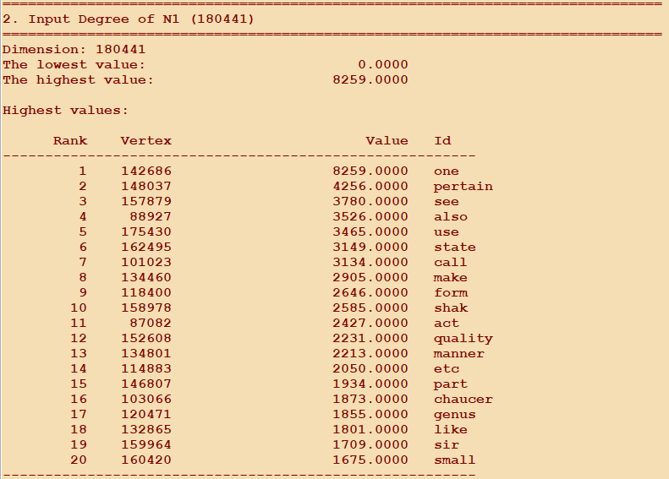

Na spodnji sliki pa vidimo 20 vozlišč z najvišjo izhodno stopnjo.

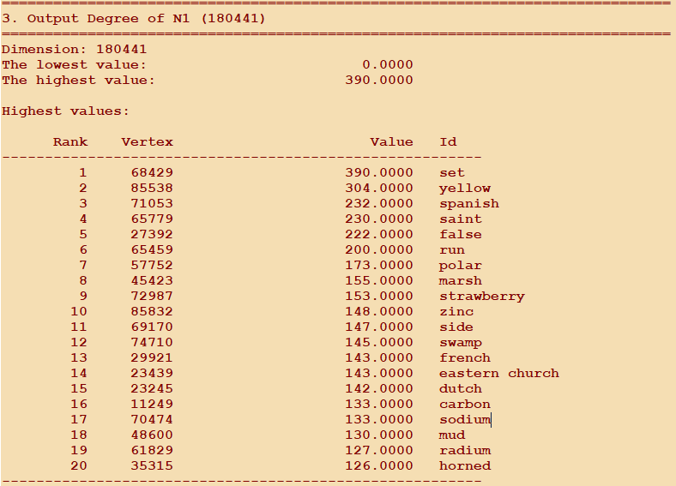

Prav tako vidimo, da je omrežje aciklično in da število komponent znaša 2321: 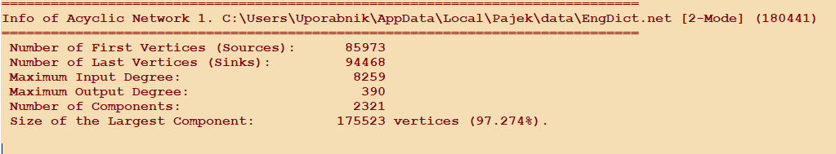

1. **Povezavni otoki za 4-obročne uteži**

Na spodnji sliki lahko vidimo 2 povezavna otoke za 4-obročne uteži najmanjše velikosti 6. Pri exportu slike sem uporabil opcijo za različne debeline povezav vendar, je le ta na sliki zelo slabo razvidna, najbolje se vidi pri povezavah iz vozlišča sulphuric (spodaj desno), kjer je najvišja povezava malce debelejša.

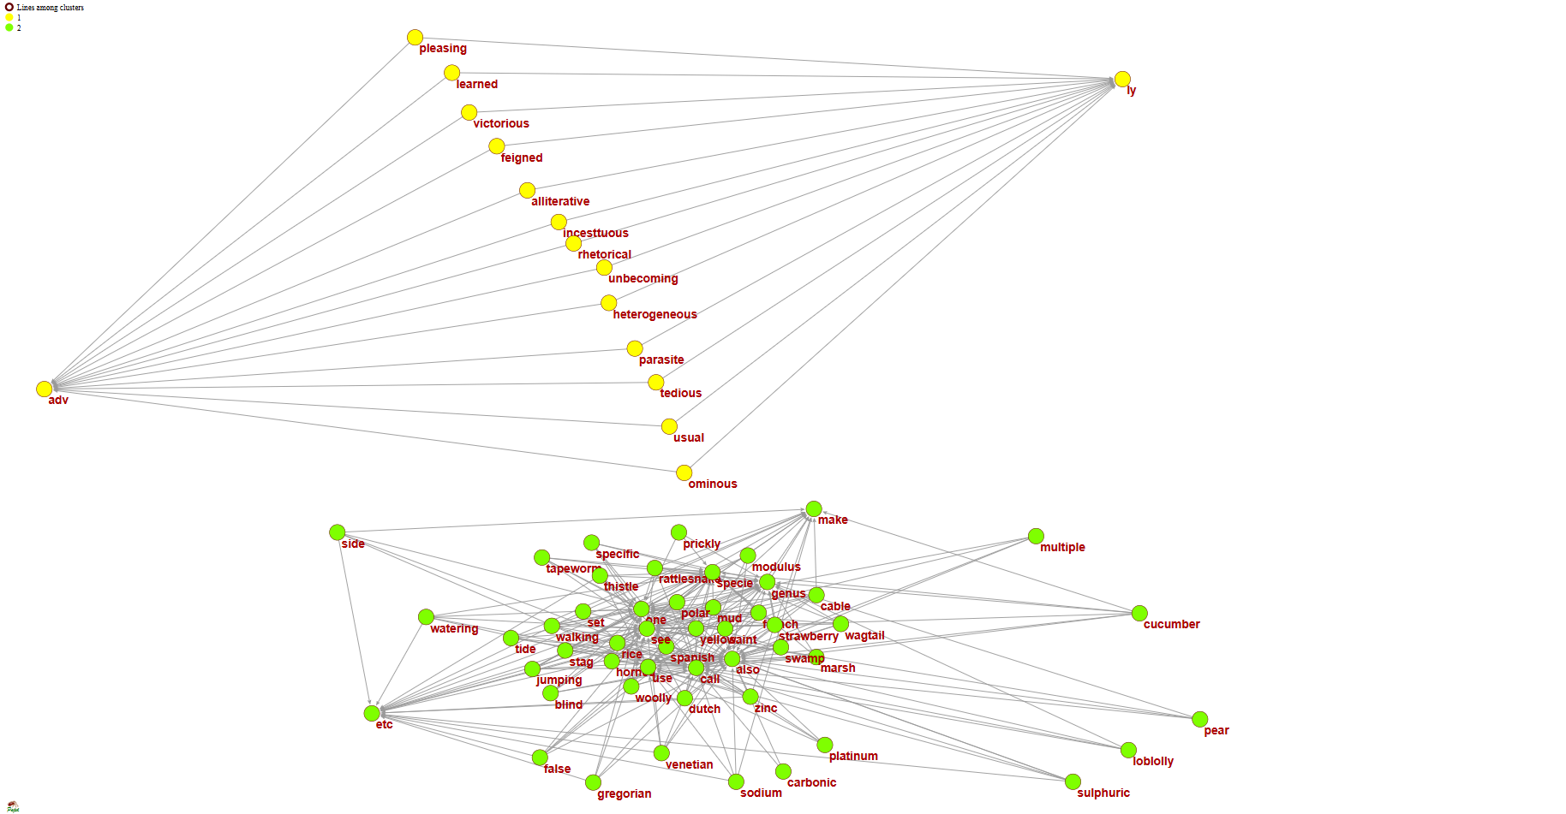

1. **2-Vrste sredice**

Na spodnjih dveh slikah lahko vidimo 2 najmanjši 2-vrstni sredici v omrežju English dictionary, in sicer sredici (41,3) in (62,2).

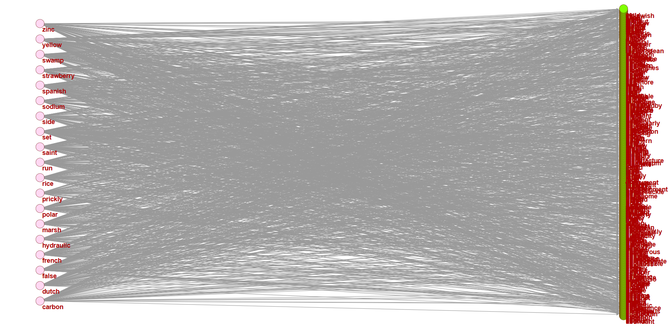

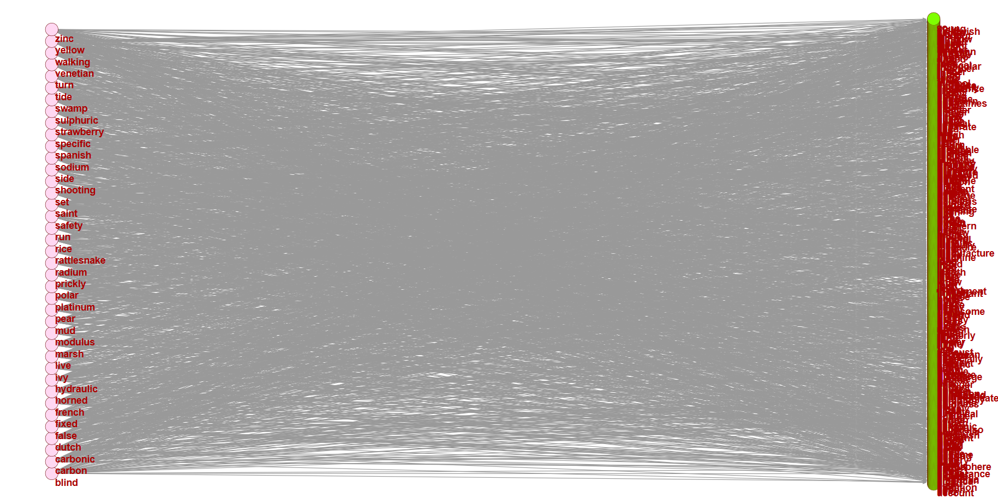

1. **Projekcija**

**Vrstično omrežje**

Po opravljenem ukazu Network/2-mode network/2-mode to 1-mode/Rows dobimo enovrstno vrstično omrežje, ki je zelo veliko, ima kar 147754379 povezav.

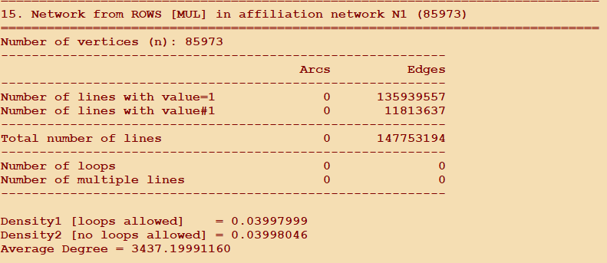

**Povezavni otoki v vrstičnem omrežju**

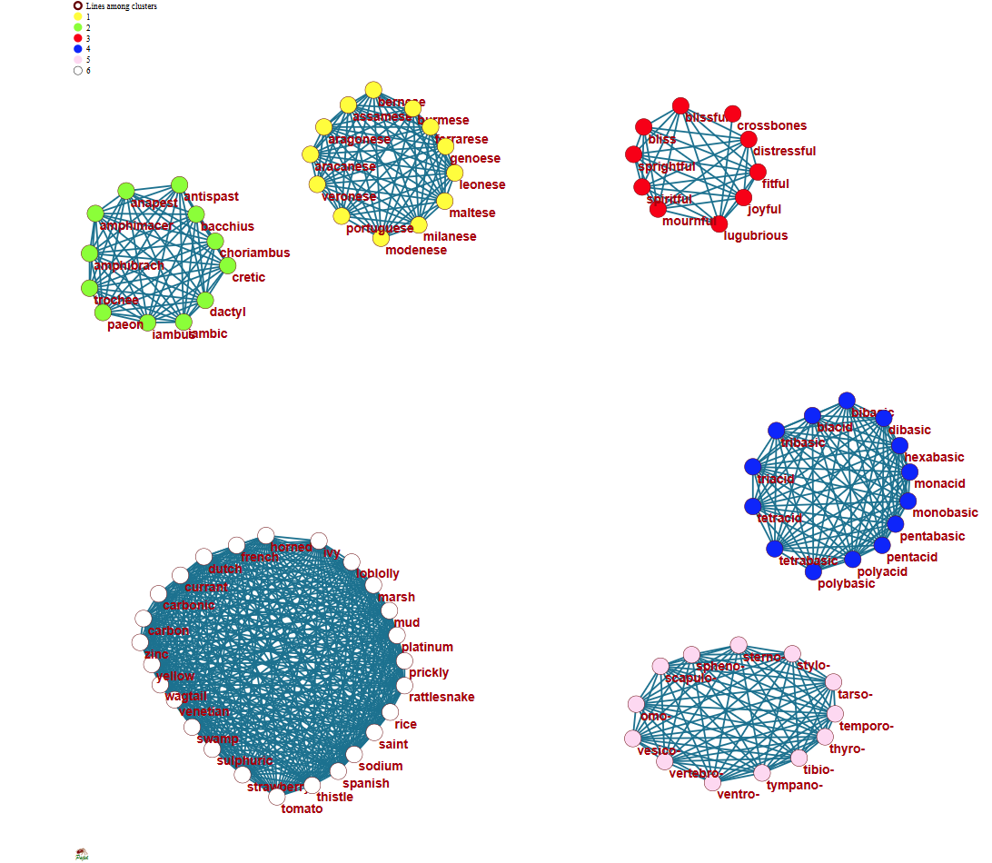

**Stolpično omrežje**

Nato pa naredimo še enovrstno stolpično omrežje, ki pa je precej manjše in sicer ima 3618518 povezav.

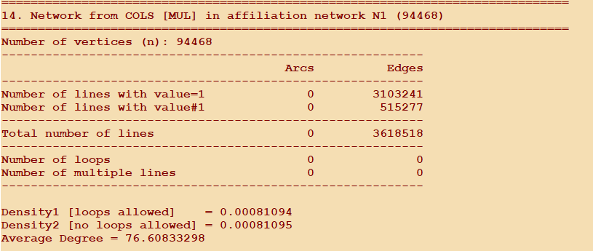

**Povezavni otoki v stolpičnem omrežju**

